# 六级笔记

## 写作

题型分类

* 原因影响
* 问题解决

### 原因影响

第一段: 背景+肯定 第二段: 原因1 + 例子/解释 + 原因2 + 例子/解释 第三段: 总结+展望

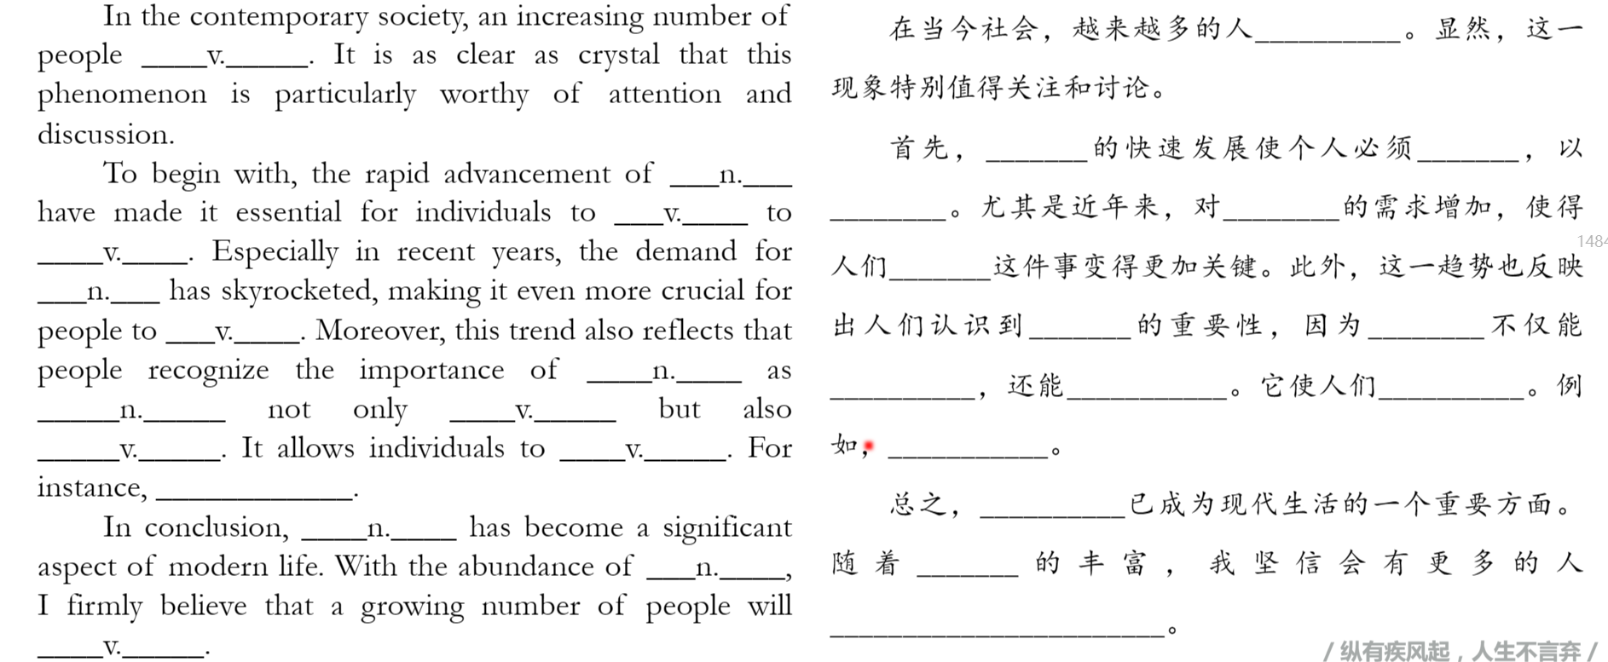

### 问题解决

第一段: 背景+问题 第二段: 后果1 + 例子/解释 + 后果2 + 例子/解释 第三段: 解决方法1 + 解决方法2 第四段: 总结+展望

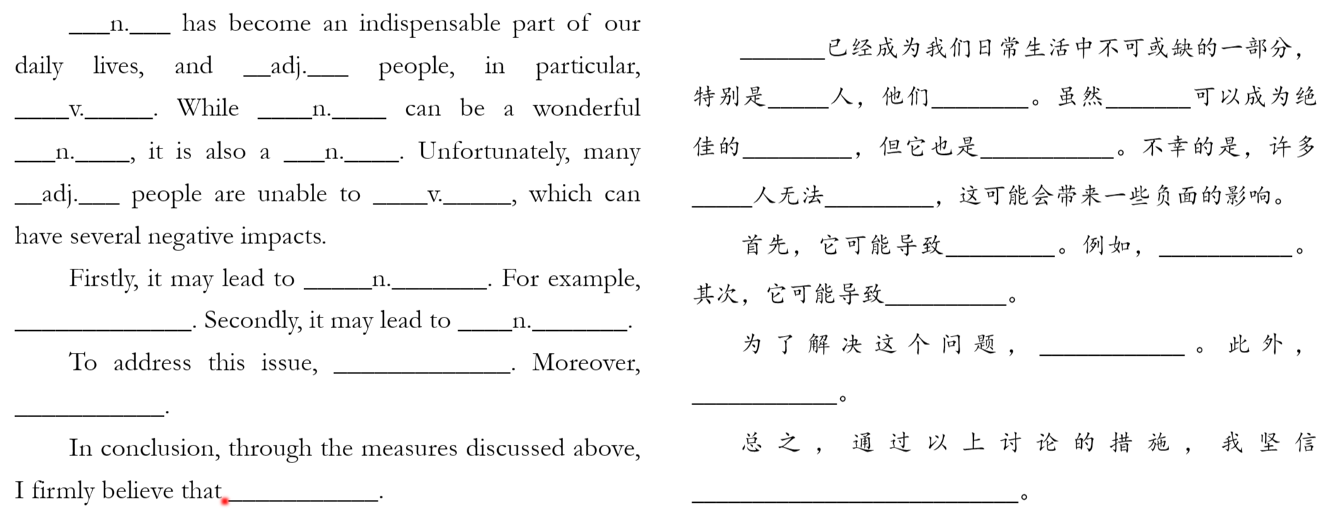

## 听力

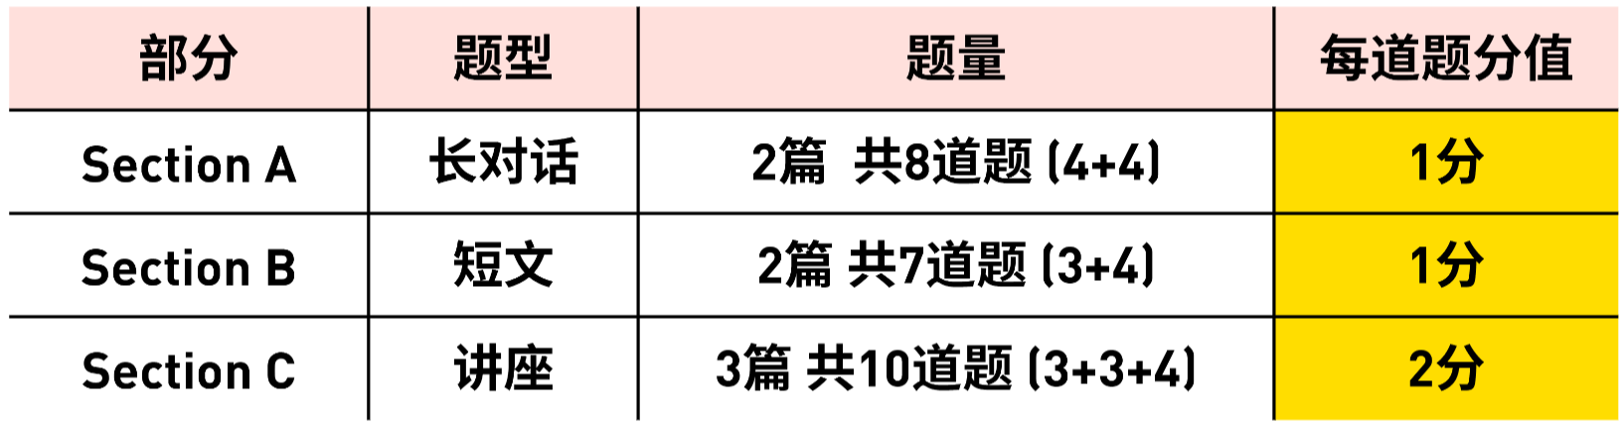

读选项

* 竖扫找相同
* 横扫找不同